"זמן להתעורר"
אלבום חדש לשני מאיו בהפקת נדב בלומר
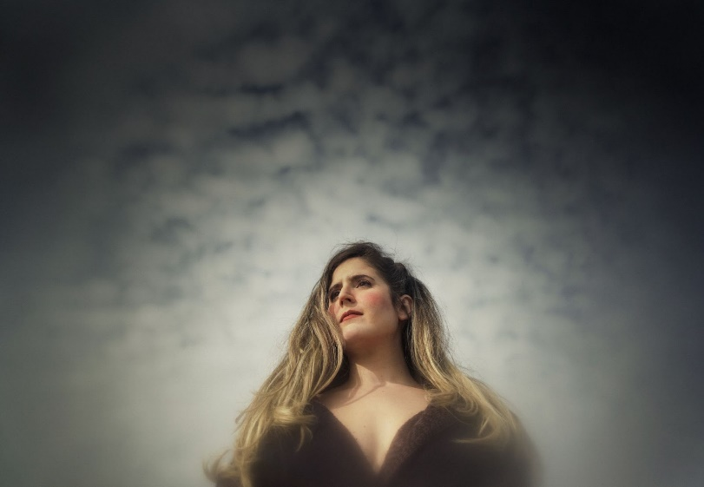
צילום: תומר חרובי
תחת מציאות של הגבלות וסגרים בין ארבעה קירות, שני מאיו מצאה חופש אמנותי חסר גבולות שבא לידי ביטוי באלבום שהוא למעשה אופרת נשמה. לא תמצאו שם פלצטים מרשימים וגם לא תזמורת קאמרית, אבל אופרה היא בראש ובראשונה בחירה להעביר תוכן סיפורי באמצעות מוזיקה וכך, ב"זמן להתעורר" לכל שיר יש את הסיפור שלו, שהיא מיטיבה לנסח במינון הנכון שבין מטאפורות גבוהות לאמיתות נמוכות. לצד המילים שכוללות מוטיבים חוזרים של מים וזמן, ניתן למצוא ריתמיות שהיא, לדבריה, הבסיס להכל. לא מכובס בכלל לקרוא לזה אלבום קונספט, כשבין חלקי הסיפור מחברים קטעי מוזיקה אקספרמנטליים שקושרים הכל יחד, ומרמזים שמדובר ביותר מאסופה של סינגלים. כל אלו יחד מציגים קשת רגשות רחבה: פחדים, חוסר יציבות אי וודאות, הצפה רגשית וגם אופטימיות כי "גם מהמקום הכי נמוך אפשר לראות שמיים" (" עבר יותר מדי זמן")
תהליך היצירה של האלבום מדמה מגרש משחקים: שיר שהבסיס הריתמי שלו הוא הקלטה של פעימות לבה של שני ("סופות של הלב"), הלחמה בין הקלטת אולפן להופעת לייב עתירה בכלי נשיפה ("גמילה"), שיר שהוקלט בטייק אחד מהמיטה ("הים הזה") וכמעט בכולם אפשר למצוא אביזרים שכשהתחברו - הפכו מכלים פונקציונליים לחגיגה של מקצבים: מיקרוגל, מטאטא, וילון אמבטיה, כיריים, מי ברז, סירים, מנורות, סכיני גילוח, עמוד תווים, קרש, נדנדה, עמוד חשמל ומתקני כושר בגינה. לתזמורת הביתית הצטרפו מוזיקאים מוכשרים וחוצי ז'אנרים ששילבו עוד, סירנה (כלי שהוא שילוב של עוד וגיטרה חשמלית), קלרינט, חצוצרה, סקסופון, כלי קשת וכמובן - בס, גיטרה, קלידים וחשמלית. בהפקתו של נדב בלומר ועם הרבה חופש אמנותי לנגנים, נולד אלבום משלב בין רוק פולקי לFאנק מזרחי מפתיע, כזה שקל לדמיין במשבצת שישי צהריים בבימת הפיל של האינדי נגב. ונכון, אנחנו נמצאים בתקופה בה זה כבר לא כ"כ נדיר לעשות פיוז'ן ים תיכוני, אבל כשזה זה זה זה.
שני גרה בגבעתיים, במקור מהרצליה, בת 35, פרפקציוניסטית מוגזמת שכיום יודעת לרסן את ה"זה לא מספיק טוב" המעצבן. בנוסף להיותה מוזיקאית-היפוכונדרית-מכורת ים ואחות של דן מאיו, AKA המתופף הכי טוב בעולם (טאטרן), היא עוסקת בתחום החינוך המוזיקלי ומלווה זמרים גם בתחום הביצוע וגם בתחום הכתיבה וההלחנה.
"זמן להתעורר" הוא אלבומה השלישי. והוא יושק ב-9.10 במועדון "התיבה".

יחסי ציבור: מירב בלומנפלד 0546198668

